**1069-芳苑漢寶農產一日遊**

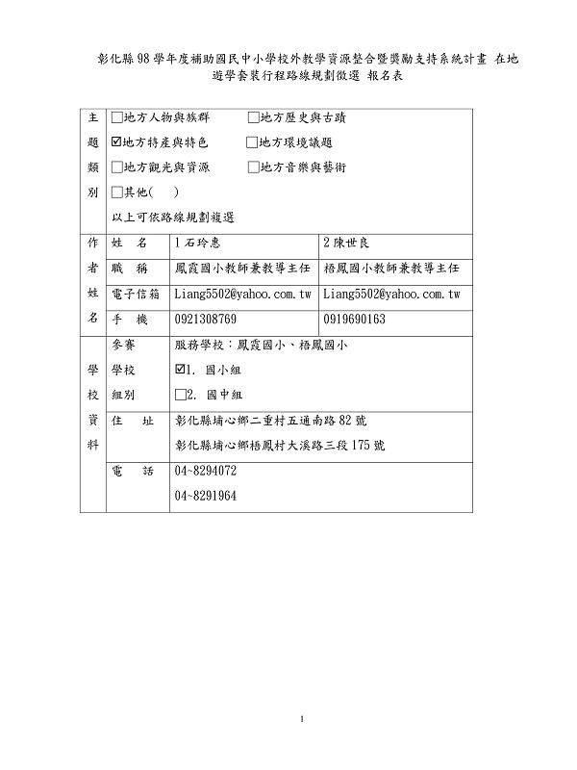  
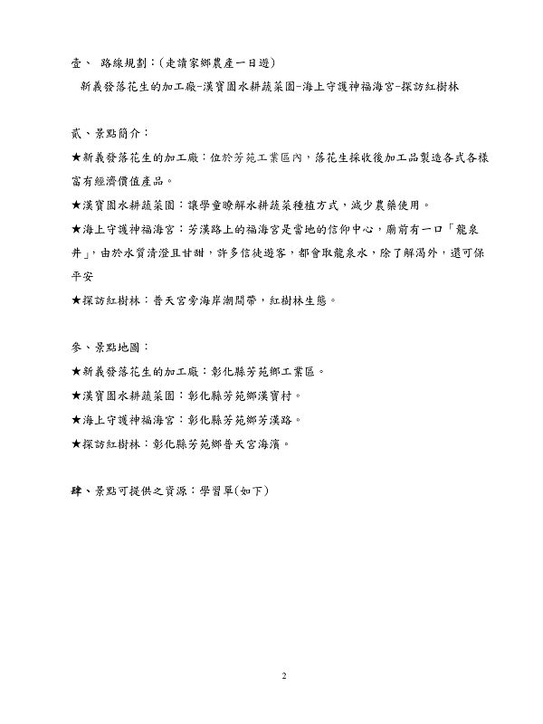  
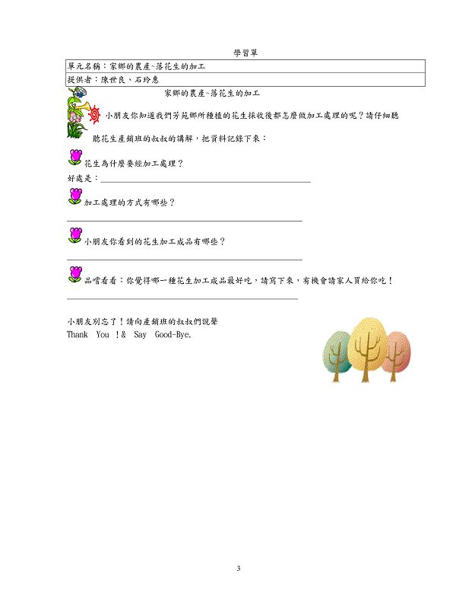  
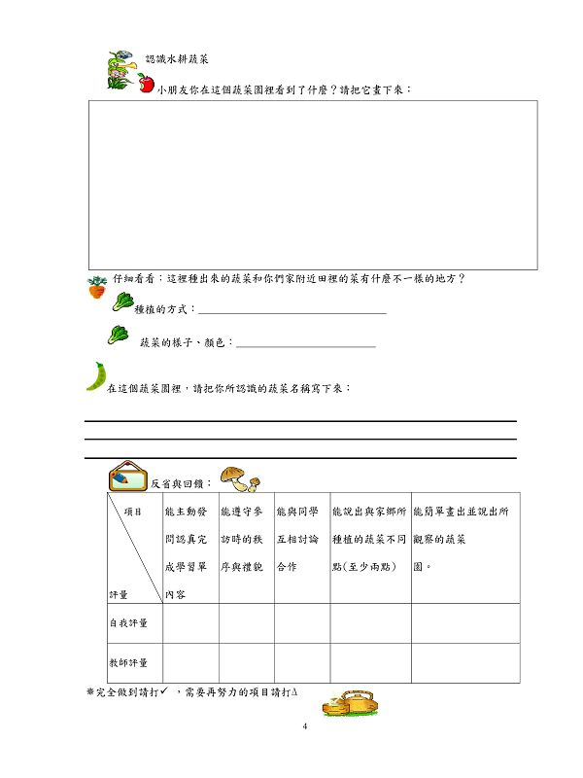  
  
[*本帖最後由 fdestea 於 2011-5-23 10:46 編輯*]

**附件**

**http://web.fdes.chc.edu.tw/field_trip/images/attachicons/msoffice.gif**[**1069鳳霞梧鳳國小-走獨家鄉農產一日遊.doc**](http://web.fdes.chc.edu.tw/field_trip/attachment.php?aid=73)(142.5 KB)

2011-1-18 14:23, 下載次數: 145